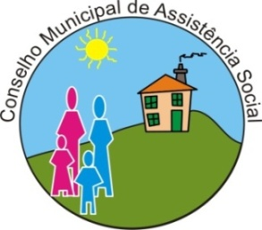

CONSELHO MUNICIPAL DE ASSISTÊNCIA SOCIAL - CMAS

Data: 24 de outubro de 2024.
Horário: 13h30min
Presencial: CRAS José Zen
Endereço: R. Rodolfo Scherner, 323 - Itália, São José dos Pinhais

PAUTA DA 17ª REUNIÃO ORDINÁRIA

 | 13:30 – 13:45 | Abertura;
 | 13:45 – 14:00 | Apresentação do equipamento;
 | 14:00 – 14:15 | Ata;
 | 14:15 – 14:45 | Expedientes;
 | 14:45 – 15:15 | Comissões;  - Instituir Comissão Transitória da Conferência Municipal;  - Controle Social – Edital logo CMAS;  - Políticas – Minuta Lei CMAS;
 | 15:15 – 15:45 | SEMAS – Prestação de Contas da Deliberação n° 56/2021 – Incentivo COVID, dos períodos:  2º Semestre de 2022;  1º Semestre de 2023;  2º Semestre de 2023 – Final.
 | 15:45 – 16:00 | SEMAS – utilização do IGD-M para aquisição de scanner e fragmentadora de papel para CRAS e Centro POP;
 |  | Outros;
 |  | Informes Gerais;
 |  | Data da Próxima reunião ordinária: 14/11/2024 - SEMAS

